|  |  |  |  |  |  |  |  |  |  |  |  |  |  |  |  |  |  |  |  |  |
| --- | --- | --- | --- | --- | --- | --- | --- | --- | --- | --- | --- | --- | --- | --- | --- | --- | --- | --- | --- | --- |
| Tecnológico de Estudios Superiores de Huixquilucan    **“PAPEL TAPIZ DE ESCRITORIO PARA**  **GRUPOS DEL DOMINIO”**  “Redes de Computadoras”  **Ingeniería en Sistemas Computacionales**  Práctica No. 2 Métodos de solución de ecuaciones     |  |  |  |  | | --- | --- | --- | --- | | **Matricula** | **Laboratorio** | **Nombre de la Práctica** | **Grupo** | | **21090466** | Fondos papel tapiz | Reporte fondos papel tapiz | 3601M |          |  |  | | --- | --- | | **Alumno (nombre y firma):** | America Daniela Peralta Hernandez | | **Docente (nombre y firma):** | José Ignacio Saladino Chávez | | **Fecha de la práctica:** | 03-Mayo-2024 | | **Calificación:** |  | | | | | |
|  |  | MANUAL DE PRACTICAS | Código: | 3    5  6 |
| No. de Revisión:0 |
| Fecha de Emisión: |
| Hoja **2** de **21** |
| ÍNDICE    INTRODUCCION ..........................................................................................................................................................................  MARCO TEORICO ........................................................................................................................ **¡Error! Marcador no definido.**  DESARROLLO .............................................................................................................................................................................. CONCLUSION .............................................................................................................................................................................  REFERENCIAS ........................................................................................................................................................................... 21 | | |

|  |  |  |  |  |
| --- | --- | --- | --- | --- |
|  |  | MANUAL DE PRACTICAS | Código: |  |
| No. de Revisión:0 |
| Fecha de Emisión: |
| Hoja **3** de **21** |
| INTRODUCCION    En este reporte encontraras una forma de poder moderar tu trabajo que permie administrar de manera centralizada la configuración de múltiples equipos. Una de las configuraciones que puede controlarse mediante GPO es el papel tapiz de escritorio, que no solo ayuda a personalizar el entorno de trabajo, sino que también puede reflejar la identidad y promover un diseño.  En este documento, exploraremos los pasos necesarios para configurar un papel tapiz de escritorio para grupos del dominio en un entorno virtualizado utilizando Windows Server 2012 como controlador de dominio y máquinas virtuales con Windows XP como usuarios. Aquí se observarán los pasos que debes seguir para poder obtener el fondo “deseado” o “especifico”.  A través de los siguientes pasos, proporcionaremos una guía para lograr estos objetivos, lo que permitirá a los administradores de sistemas controlar de manera efectiva el papel tapiz de escritorio en múltiples equipos dentro de la red empresarial. | | |

|  |  |  |  |  |
| --- | --- | --- | --- | --- |
|  |  | MANUAL DE PRACTICAS | Código: |  |
| No. de Revisión:0 |
| Fecha de Emisión: |
| Hoja **4** de **21** |
| MARCO TEORICO    Configurar objetos de política de grupo (GPO) es una práctica común en entornos de red para administrar configuraciones de usuarios y computadoras en dominios de Active Directory.  ¿Qué es un GPO? Una Política de Grupo (GPO) es un conjunto de configuraciones de políticas de seguridad y otros parámetros que definen cómo funcionan las computadoras y los usuarios en un dominio de Active Directory.  Estas políticas se aplican a unidades organizativas (OU), dominios o sitios en el ámbito de una red de Windows. Pasos para configurar un GPO para cada grupo:  Pasos para configurar un GPO para cada grupo:  Identificar los grupos de usuarios: En este caso, los grupos son Sistemas, Biología, Civil y Administración.  Crear GPO separados para cada grupo: En el Editor de directivas de grupo, puedes crear un GPO para cada grupo. Por ejemplo, podrías tener una GPO llamada "Sistemas" para el grupo de Sistemas, otra llamada "Biología" para el grupo de Biología, y así sucesivamente.  Configurar las políticas de grupo específicas: Dentro de cada GPO, configure las políticas que desea aplicar a cada grupo. Esto puede incluir configuraciones de seguridad, restricciones de acceso, asignación de unidades de red, configuraciones de escritorio, etc.  Asignar las GPO a los grupos correspondientes: Una vez configuradas las GPO, asigna cada GPO al grupo de usuarios correspondiente. Esto se puede hacer en la consola de Administración de directivas de grupo, vinculando cada GPO a la unidad organizativa que contiene los usuarios de cada grupo.  Probar y ajustar según sea necesario: Después de asignar las GPO, realice pruebas para asegurarte de que se estén aplicando correctamente a los usuarios de cada grupo. Si es necesario, realice ajustes en las configuraciones de los GPO para cumplir con los requisitos específicos del grupo.  Configurar GPO de esta manera te permite administrar de manera eficiente las configuraciones y políticas de seguridad para diferentes grupos de usuarios en tu entorno de red. | | |

|  |  |  |  |  |  |
| --- | --- | --- | --- | --- | --- |
|  |  | MANUAL DE PRACTICAS | Código: |  |  |
| No. de Revisión: | 0 |
| Fecha de Emisión: |  |
| Hoja **5** de **21** |  |
| DESARROLLO    - Creación de fondos  Comenzaremos creando nuestros fondos adecuados para cada usuario | | |  |

|  |  |  |  |  |
| --- | --- | --- | --- | --- |
|  |  | MANUAL DE PRACTICAS | Código: |  |
| No. de Revisión:0 |
| Fecha de Emisión: |
| Hoja **6** de **21** |
| - Configuración de la administración de directivas de grupo  Nos vamos al administrador de servidor y damos clic en “Herramientas” y después nos vamos al apartado de “Administración de directivas de grupo” | | |

|  |  |  |  |  |
| --- | --- | --- | --- | --- |
|  |  | MANUAL DE PRACTICAS | Código: |  |
| No. de Revisión:0 |
| Fecha de Emisión: |
| Hoja **7** de **21** |
| Una vez ingresado al apartado de “Administración de directivas” nos iremos al nombre de nuestro dominio    Damos clic derecho en el dominio y daremos clic en “crear un GPO en este dominio y vincularlo aquí” | | |

|  |  |  |  |  |
| --- | --- | --- | --- | --- |
|  |  | MANUAL DE PRACTICAS | Código: | ”, |
| No. de Revisión:0 |
| Fecha de Emisión: |
| Hoja **8** de **21** |
| Una vez creado nuestro GPO damos el nombre adecuado de cada GPO “FondoSistemas “FondoBiologia”, “FondoCivil”, “FondoAdministracion”    Debe quedar de la siguiente manera: | | |

|  |  |  |  |  |
| --- | --- | --- | --- | --- |
|  |  | MANUAL DE PRACTICAS | Código: |  |
| No. de Revisión:0 |
| Fecha de Emisión: |
| Hoja **9** de **21** |
| Damos en aceptar para para la selección de nuestras carpetas creadas:    Damos clic derecho en el nombre “Fondo” y nos vamos al apartado de “Editar” | | |

|  |  |  |  |  |
| --- | --- | --- | --- | --- |
|  |  | MANUAL DE PRACTICAS | Código: |  |
| No. de Revisión:0 |
| Fecha de Emisión: |
| Hoja **10** de **21** |
| Una vez entrado en “Editar” desplegamos la carpeta de “Plantillas administrativas” y después desplegamos la carpeta de “Active Desktop” y damos clic en la carpeta de “Active Desktop”    Una vez entrado a la carpeta de “Active Desktop” y vamos habilitar las siguientes configuraciones marcadas en naranja      De la siguiente forma es como activaremos las configuraciones:  Damos clic en “Habilitar” y después clic en “Aplicar” y al final clic en “ Aceptar” | | |

|  |  |  |  |  |
| --- | --- | --- | --- | --- |
|  |  | MANUAL DE PRACTICAS | Código: |  |
| No. de Revisión:0 |
| Fecha de Emisión: |
| Hoja **11** de **21** |
| Hacemos el mismo paso de arriba para poder habilitar la siguiente configuración | | |

|  |  |  |  |  |
| --- | --- | --- | --- | --- |
|  |  | MANUAL DE PRACTICAS | Código: | a |
| No. de Revisión:0 |
| Fecha de Emisión: |
| Hoja **12** de **21** |
| Ahora para habilitar la última configuración llamada “Tapiz del Escritorio” nos tendremos que los archivos e ir a la carpeta donde guardamos cada una de las imágenes  Una vez creado tu dominio de FondoSistema nos vamos a la carpeta de “FondoSistema”    Entramos a la carpeta y damos clic derecho y vamos al apartado de “Propiedades” | | |

|  |  |  |  |  |
| --- | --- | --- | --- | --- |
|  |  | MANUAL DE PRACTICAS | Código: | ” |
| No. de Revisión:0 |
| Fecha de Emisión: |
| Hoja **13** de **21** |
| Una vez entrado nos vamos al apartado de “Compartir” y nuevamente damos clic en “Compartir...    Damos clic en la flecha y damos clic en “Buscar personas”    Y ahora colocamos el nombre de nuestro grupo ya creado que en este caso seria “Sistemas” | | |

|  |  |  |  |  |
| --- | --- | --- | --- | --- |
|  |  | MANUAL DE PRACTICAS | Código: | el |
| No. de Revisión:0 |
| Fecha de Emisión: |
| Hoja **14** de **21** |
| Nos tiene que aparecer de la siguiente manera y de esta forma se nos va agregar nuestro grupo deseado y damos clic en “Compartir”      Volvemos a la configuración de “Tapiz del escritorio” y damos clic en “Habilitada” y en el apartado de “nombre del papel tapiz” tendremos que irnos a la carpeta de sistemas de la imagen y damos clic derecho y damos en “Propiedades” nos vamos en el apartado de “Compartir” y copiamos siguiente url | | |

|  |  |  |  |  |
| --- | --- | --- | --- | --- |
|  |  | MANUAL DE PRACTICAS | Código: |  |
| No. de Revisión:0 |
| Fecha de Emisión: |
| Hoja **15** de **21** |
| Una vez copiado el url lo pegaremos en el apartado de “nombre del tapiz de escritorio” y una vez copiado anexaremos lo siguiente “\Sistemas.jpg” esto es para agregar nuestra imagen esto lo haremos con cada uno de nuestros grupos dependiendo como se llame nuestra imagen.  Damos clic en “Aplicar” y después en “Aceptar”    Una vez activado nos vamos al dominio de Sistemas y agregamos el grupo de “Sistemas” | | |

|  |  |  |  |  |
| --- | --- | --- | --- | --- |
|  |  | MANUAL DE PRACTICAS | Código: |  |
| No. de Revisión:0 |
| Fecha de Emisión: |
| Hoja **16** de **21** |
| Una vez agregado el grupo, verificamos que dentro del grupo este correctamente verificamos que dentro de este grupo este el usuario correspondiente  Daremos doble clic en el grupo y después clic en “Miembros” una vez verificado que sea el usuario adecuado damos doble clic en el usuario    Y nos vamos al apartado de “Cuenta” y de activaremos “Desbloquear cuenta” y damos clic en “Aplicar” y después en “Aceptar” | | |

|  |  |  |  |  |
| --- | --- | --- | --- | --- |
|  |  | MANUAL DE PRACTICAS | Código: |  |
| No. de Revisión:0 |
| Fecha de Emisión: |
| Hoja **17** de **21** |
| Una vez terminado este nos vamos al Windows y buscamos “cmd”    Una vez estando en el cmd escribiremos lo siguiente “gpupdate /forcé” damos enter y esperamos a que nos arroje la respuesta siguiente en la imagen    Una vez terminado que nuestro cmd esta activado nos vamos a nuestro Windows XP e ingresamos el usuario de nuestro grupo deseado ya sea de “Sistemas”, “Administracion”, “Biologia” o “Civil” | | |

|  |  |  |  |  |
| --- | --- | --- | --- | --- |
|  |  | MANUAL DE PRACTICAS | Código: |  |
| No. de Revisión:0 |
| Fecha de Emisión: |
| Hoja **18** de **21** |
| Colocamos en “cmd” y damos clic en “Ok”      Y volvemos a colocar “gpupdate /force” y damos enter      Ahora damos clic derecho en el fondo y damos en “Refresh” | | |

Có

digo:

MANUAL DE PRACTICAS

No. de Revisió

n:

0

Fecha de Emisió

n:

H

oja

**19**

de

**21**



Una vez

h

echo esto nos

aparecerá

nuestro papel tapiz

aparecerá

y hacemos lo mism

os

con cada

uno de nuestros grupos repitiendo los mismos

pas

os explicados

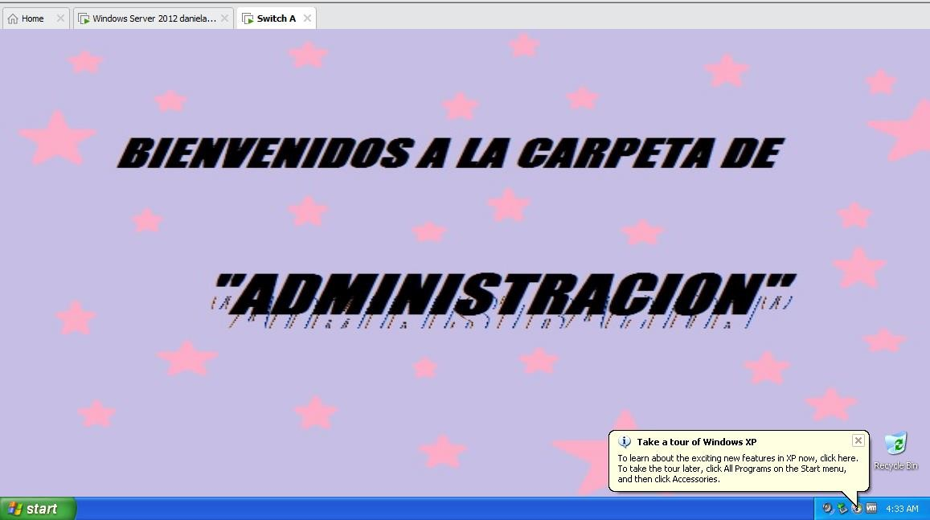

Có

digo:

MANUAL DE PRACTICAS

No. de Revisió

n:

0

Fecha de Emisió

n:

H

oja

**20**

de

**21**



Una vez obtenido el resultado y a ver seguido los paso

s a detalle obtendremos el trabajo

r

equerido

.

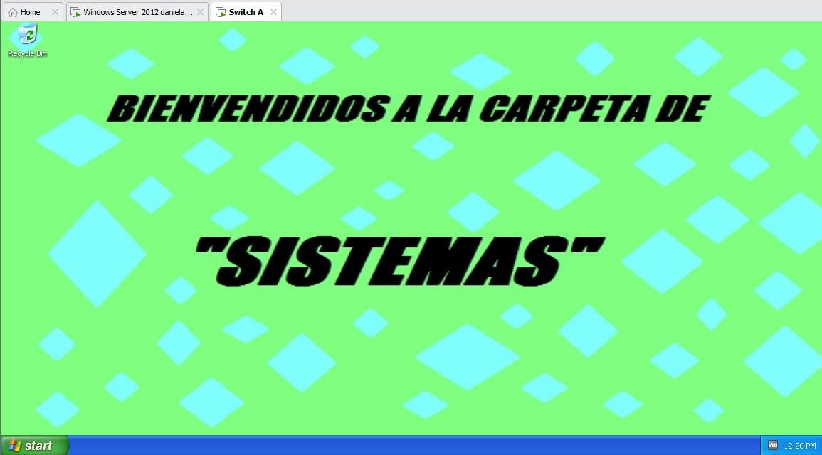

|  |  |  |  |  |
| --- | --- | --- | --- | --- |
|  |  | MANUAL DE PRACTICAS | Código: |  |
| No. de Revisión:0 |
| Fecha de Emisión: |
| Hoja **21** de **21** |
| CONCLUSION    Al configurar una GPO para cada grupo de usuarios (Sistemas, Biología, Civil y Administración) y aplicar políticas específicas a cada uno, se logra una administración más eficiente y personalizada de los recursos de la red. Este reporte garantiza que cada grupo de usuarios tenga acceso a los recursos y configuraciones necesarios para realizar sus tareas de manera efectiva, al tiempo que se asegura el cumplimiento de las políticas de seguridad y las mejores prácticas de administración.  AL final de esta práctica podremos obtener la personalización la configuración de GPO específicas para cada grupo permite adaptar las políticas de seguridad y configuraciones de red según las necesidades y responsabilidades de cada grupo de usuarios. Esto garantiza que cada usuario tenga acceso solo a los recursos necesarios para su trabajo. Al igual que la seguridad aplicada por las políticas, así que de esta manera tendremos un trabajo más eficiente y diseñado.    REFERENCIAS    https://www.youtube.com/watch?v=NrMCO4p6LBc&classId=e6c83e18-c11b-405d-9592-  87d3f77dd6b4&assignmentId=2b943fc1-044e-441f-9a07  3890c1d3bb4b&submissionId=4391dfa1-a1e4-a57a-3467-8c9d3b9a90b4 https://www.youtube.com/watch?v=wrSXNX35ewQ | | |